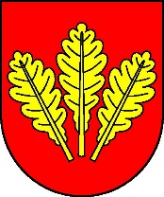
Mesto Nová Dubnica
Mestský úrad, Trenčianska 45/41, 018 51 Nová Dubnica

Číslo: OSO/2023 Nová Dubnica, 22.06.2023

Uznesenie Mestského zastupiteľstva v Novej Dubnici zo dňa 21. júna 2023

4. Prehľad pohľadávok k 31.03.2023

U z n e s e n i e č. 38

Mestské zastupiteľstvo na základe prerokovaného materiálu

A) b e r i e n a v e d o m i e

prehľad pohľadávok k 31.03.2023.

Ing. Peter Marušinec
primátor

Za správnosť:
Ing. Dana Šťastná
vedúca organizačno-správneho oddelenia

